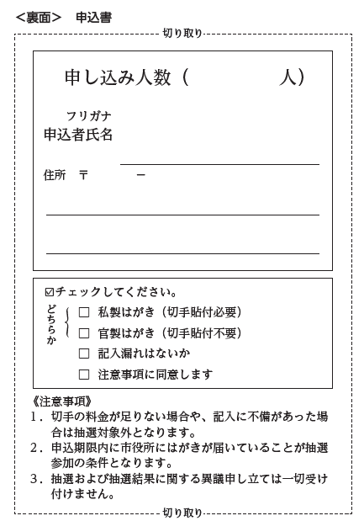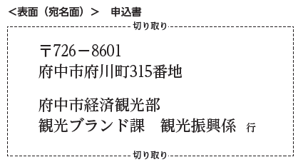

・原則、切り取り線に沿って切り取り、はがきへ貼付し、提出してください。

・観光ブランド課へ直接持参される場合は、はがきへの貼り付け、切手不要です。

・はがきに必要事項を記入し、お送りいただいても受け付けます。